

ROTINA DE AULA JARDIM I 14-12-2020 (Segunda - feira)



VIDEOS

* Pintura com as mãos – Onça Pintada
* Videoaula com as Professoras (link no blog)

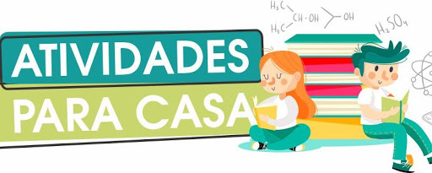

* EXPLORAR PARA CASA 4
* Páginas 93 e 95



HORA DO LANCHE

* Dica para hora do lanche:
* Pão de mel
* Suco de sua preferência
* Fruta

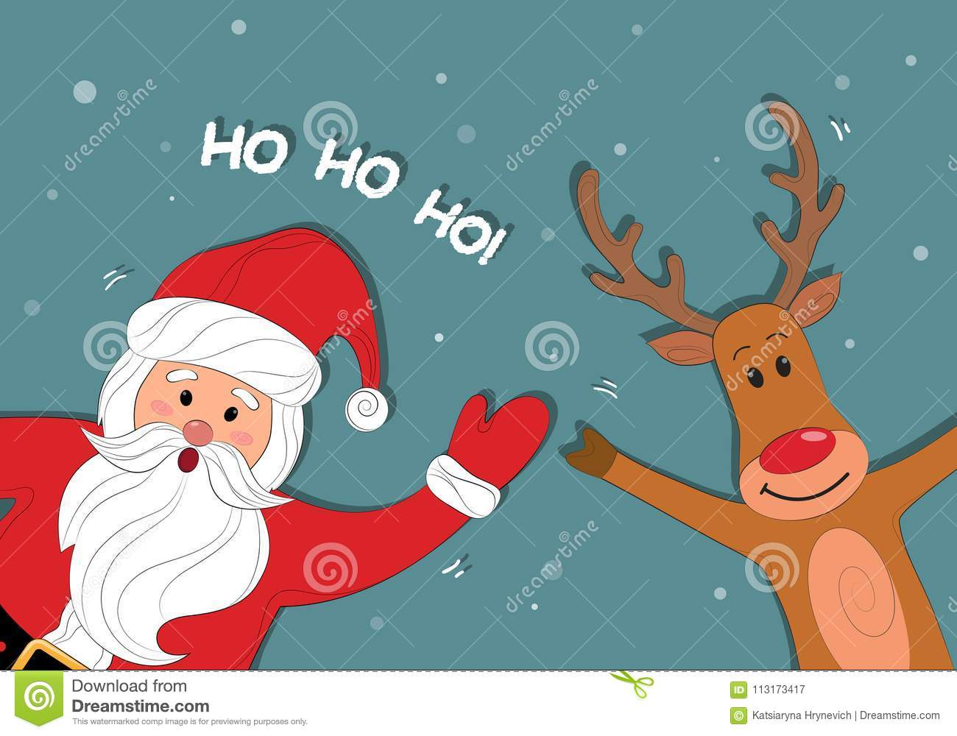

**FELIZ SEGUNDA- FEIRA**

HORA DA AULA EXTRA : Aula de Música com o Tio Léo ( link no blog